Html documentatie

# Installeer de documenten

zoek brackets in je browser en klik op de volgende link.

Klik op download.

Open brackets

Log in op je github account.

Ga naar your repositories.

Klik op website

Download git bash door git bash op te zoeken in je browser.

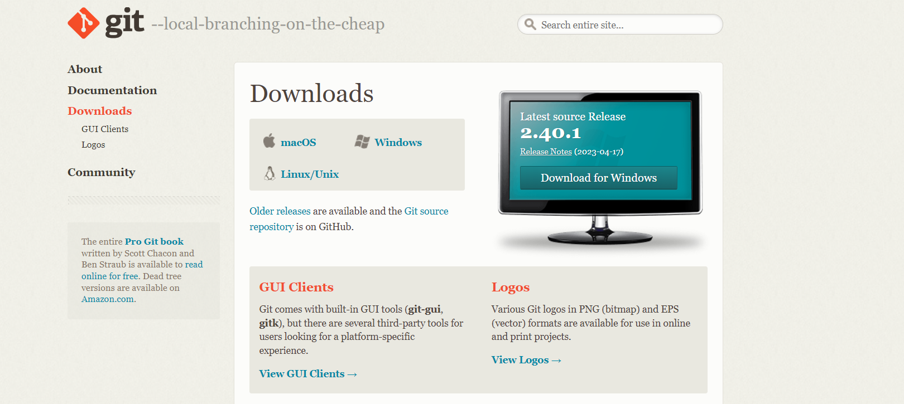

Open git bash. Rechter muisklik bureaublad

Typ git clone <https://github.com/OPZGeel/website>

Open brackets en klik op file -> open folder

Open jouw file

Dubbel klik op de document die eindigen op .html om ze te wijzigen.

# Volg de instructies om html code te veranderen:

Handleiding: HTML Webpaginas

# Openen van de code

1. Open brackets
2. Klik op File > Open Folder  
   Afbeelding met tekst, schermopname, Lettertype, nummer

   Automatisch gegenereerde beschrijving
3. Selecteer de map ‘website-main’ , en open deze.  
   Afbeelding met Lettertype, schermopname, Graphics, logo

   Automatisch gegenereerde beschrijving

Links op u scherm ziet u nu dit:

1. De enigste bestanden die u zult moeten aanpassen zijn degene die eindigen op ‘.html’ , als u in deze bestanden werkt ziet u ook af en toe handige info van wat iets is en hoe je het kunt aanpassen. U kunt ook een map images zien waar u afbeeldingen in kunt zetten als u nieuwe afbeeldingen op de website ziet.

# 

# Titel aanpassen

## Titel webpagina

1. Open als voorbeeld het bestand ‘achterkant_infirmerie.html’.
2. Hierin kunt u dit vinden wat de titel van de webpagina wordt, u kunt deze gewoon veranderen door te tekst tussen <title> en </title> aan te passen.  
     
   

## Titel foto

1. Rond rij 47 zie je deze code/tekst.  
   Afbeelding met tekst, Lettertype, schermopname, algebra

   Automatisch gegenereerde beschrijving
2. Tussen <h1> en </h1> kunt u de titel die boven een afbeelding komt te staan, aanpassen.  
   Op webpagina:

# Afbeeldingen

## Afbeelding aanpassen

1. Ga naar ongeveer deze plek in de code.  
   Afbeelding met tekst, schermopname, Lettertype

   Automatisch gegenereerde beschrijving
2. Hierin ziet u volgende tag :

“<figure><img src="images/achterkant_infirmerie.jpg" alt="Foto achterkant infirmerie">”

1. Om deze afbeelding aan te passen moet u in deze code in ‘src=”images/” ‘ achter images/ de naam van de nieuwe afbeelding zetten.  
   In de <figcaption> </figcaption> kunt u de kleine/korte tekst onder de afbeelding veranderen.  
   Afbeelding met tekst, gras, plant

   Automatisch gegenereerde beschrijving
2. De tekst voor informatie over deze afbeelding kunt u tussen deze <p> en </p> aanpassen.  
   Afbeelding met tekst, schermopname, Lettertype, nummer

   Automatisch gegenereerde beschrijving

Dit is de tekst dan op de website:

## Afbeelding toevoegen

1. Om een afbeelding (met tekst) toe te voegen, kunt u hier deze code om in te vullen vinden:  
   (pas op u moet <!—en -- > verwijderen zodat deze code echt kan werken)  
   Afbeelding met tekst, ontvangst, Lettertype, wit

   Automatisch gegenereerde beschrijving
2. Volg de uitleg in de commentaarlijnen, u kunt ook de handleiding van afbeelding aanpassen gebruiken.

# Video toevoegen

1. Om een video toe te voegen ga naar hier:  
   (pas op u moet <!—en -- > verwijderen zodat deze code echt kan werken)  
   Afbeelding met tekst, ontvangst, algebra

   Automatisch gegenereerde beschrijving
2. Hierboven kunt u in commentaarlijnen duideljike uitleg vinden over hoe u dit moet doen.

# Upload jouw veranderingen

Download github desktop <https://desktop.github.com>

Log in door op sign in te klikken.

Klik op finish.

Klik op add an exisiting repository

Klik op commit to main nadat je de veranderingen hebt opgeslaan door ctrl+s te klikken in brackets.

Klik op push origin

